附件1-1
造林绿化典型设计Ⅰ
一、林 种：防护林
二、造林地点：臭马井子片区道路绿化
三、树种配置：苗木规格
树种 | 株数 （株） | 株行距 |  | 苗龄（年） | 苗高（m） | 胸径  （地径） | 备注
树种 | 株数 （株） | 株距 | 行距
樟子松 |  | 3 | 3 | 3年以上 | 1.5
山杏 |  | 3 | 3 | 5年以上 | 1.2 | 3cm
柽柳 |  | 3 | 3 | 5年以上 | 1.2 | 3cm
榆树 |  | 3 | 3 | 3年以上 | 2.2 | 3cm
刺槐 |  | 3 | 3 | 3年以上 | 2.2 | 4cm
柠条 |  | 1 | 3 | 2年以上 | 0.6 |  | 3株/穴
四、造林技术措施
（一）整地方式：穴状、带状整地 规格80×80×80cm。
（二）造林时间与方式：春季植苗造林。
（三）抚育管理：造林后3年内，每年灌水5-6次，施肥2次，病虫害防治1次，做好秋季鼠害防治工作和缺苗的补植工作，每年春、秋季树干涂白各一次，并进行修枝打杈。
五、造林图式
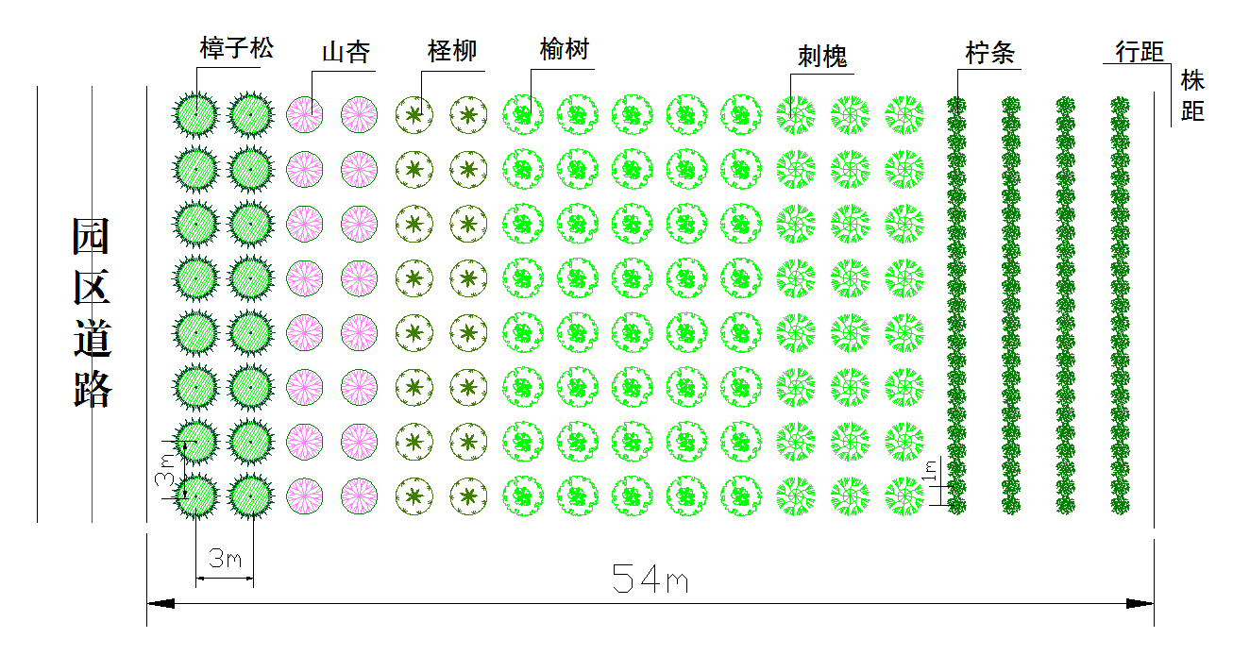
造林绿化典型设计Ⅱ
一、林 种：防护林
二、造林地点：奶牛三期东南片道路绿化
三、树种配置：苗木规格
树种 | 株数 （株） | 株行距 |  | 苗龄（年） | 苗高（m） | 胸径  （地径） | 备注
树种 | 株数 （株） | 株距 | 行距
樟子松 |  | 3 | 3 | 3年以上 | 1.5
山杏 |  | 3 | 3 | 5年以上 | 1.2 | 3cm
柽柳 |  | 3 | 3 | 3年以上 | 2.2 | 3cm
小胡杨 |  | 3 | 3 | 3年以上 | 2.2 | 3cm
四、造林技术措施
（一）整地方式：穴状、带状整地 规格80×80×80cm。
（二）造林时间与方式：春季植苗造林。
（三）抚育管理：造林后3年内，每年灌水5-6次，施肥2次，病虫害防治1次，做好秋季鼠害防治工作和缺苗的补植工作，每年春、秋季树干涂白各一次，并进行修枝打杈。
五、造林图式
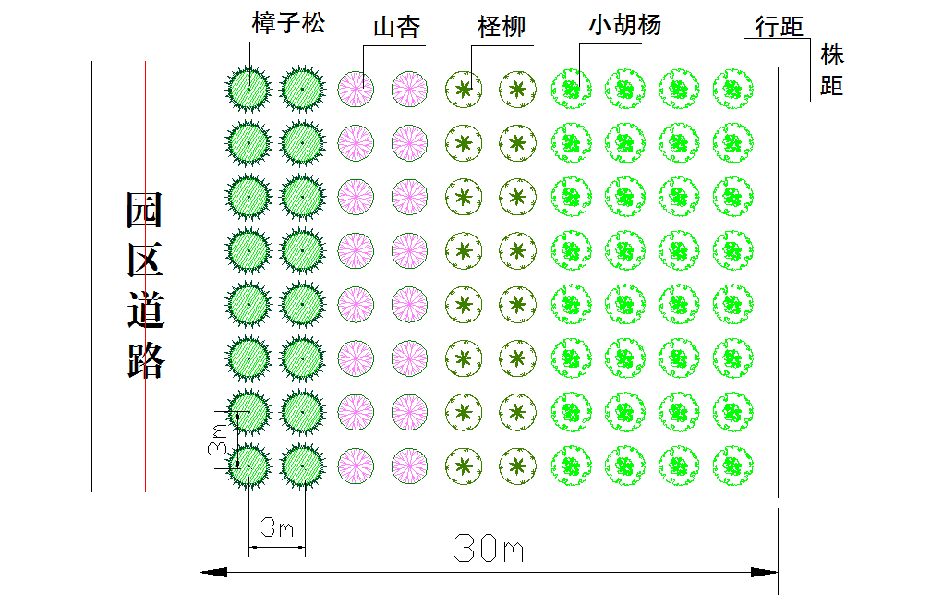

造林绿化典型设计Ⅲ
一、林 种：防护林
二、造林地点：杞爱枸杞基地片外侧绿化带
三、树种配置：苗木规格
树种 | 株数 （株） | 株行距 |  | 苗龄（年） | 苗高（m） | 胸径  （地径） | 备注
树种 | 株数 （株） | 株距 | 行距
樟子松 |  | 3 | 3 | 3年以上 | 1.5
山杏 |  | 3 | 3 | 5年以上 | 1.2 | 3cm
柽柳 |  | 3 | 3 | 5年以上 | 1.2 | 3cm
榆树 |  | 3 | 3 | 3年以上 | 2.2 | 3cm
刺槐 |  | 3 | 3 | 3年以上 | 2.2 | 4cm
柠条 |  | 1 | 3 | 2年以上 | 0.6 |  | 3株/穴
四、造林技术措施
（一）整地方式：穴状、带状整地 规格80×80×80cm。
（二）造林时间与方式：春季植苗造林。
（三）抚育管理：造林后3年内，每年灌水5-6次，施肥2次，病虫害防治1次，做好秋季鼠害防治工作和缺苗的补植工作，每年春、秋季树干涂白各一次，并进行修枝打杈。
五、造林图式

